Presseinformation

Wasel modernisiert Kranflotte mit innovativen und starken Liebherr-Kranen
⸺
LTM 1110-5.2 mit LICCON3-Steuerung und LTM 1750-9.1 im Oktober übernommen
LTM 1100-5.3 und elektrisch angetriebener LTC 1050-3.1E vor Auslieferung
WASEL erweitert Fuhrpark in zwei Jahren um drei LR 11000

Die WASEL GmbH modernisiert seinen Kranfuhrpark fortlaufend mit Liebherr-Mobil- und Raupenkranen. Einen LTM 1750-9.1 und einen LTM 1110-5.2 hat das Tochterunternehmen der Hagedorn Unternehmensgruppe bereits übernommen. Die Lieferungen eines LTM 1100-5.3 sowie eines LTC 1050-3.1E, eines Kompaktkranes mit zusätzlichem elektrischem Kranantrieb, stehen kurz bevor. Den Auftrag über den dritten Raupenkran LR 11000 hat WASEL unterzeichnet. Außer Leistungsstärke stehen Innovation und Nachhaltigkeit bei der Erneuerung des Fuhrparks im Fokus.
Ehingen (Donau) (Deutschland), Oktober 2023 – Im Oktober hat die WASEL GmbH einen der ersten von Liebherr ausgelieferten LTM 1110-5.2 mit der neuen Liebherr-Steuerung LICCON3 übernommen. Den zweiten Typ mit der neuen Steuerung, den auf der Bauma 2022 vorgestellten LTM 1100-5.3, wird das Bergheimer Unternehmen in Kürze erhalten. Geschäftsführer Matthias Wasel erklärt: „Wasel war und bleibt ein Vorreiter von neuen Technologien. Man darf sich Neuerungen nicht verschließen, denn diese bringen unsere Branche ja schließlich voran. Steuerungstechnologie spielt dabei eine wichtige Rolle. Insbesondere, wenn dabei die Basis für künftige Entwicklungen gelegt wird.“
WASEL war auch eines der Unternehmen, das den ersten elektrisch angetriebenen Mobilkran von Liebherr, den LTC 1050-3.1E, frühzeitig bestellte. Wasel sagt: „Nachhaltigkeit gehört neben der Arbeitssicherheit zu unseren Hauptzielen und wird auch von unserer Kundschaft gefordert. Die elektrische Variante des kompakten Liebherr-50-Tonners ist für uns ein wichtiger Schritt.“ Im Kranbetrieb kann je nach Einsatzbedingungen flexibel der Verbrennungs- oder Elektromotor gewählt werden. Der neu entwickelte Antrieb mit Elektromotor bietet eine Leistung von 72 kW. Dieser ermöglicht einen uneingeschränkten Kranbetrieb mit annähernd gleicher Performance wie bei der Nutzung des 6-Zylinder-Motors. Bei der elektrischen Variante kommt zum konventionellen Model des LTC 1050-3.1 lediglich der Elektromotor und ein Verteilergetriebe sowie die notwendige Steuerungstechnik hinzu.
„Wir haben bereits zwölf LTC-Krane im Einsatz und arbeiten mit diesen viel in Hallen, wo das Thema Abgase und Lärm immer wichtiger wird. Auch den LTC 1050-3.1E planen wir für Halleneinsätze ein, speziell für den Auf- und Abbau bei Messen“, so Wasel.
Auch bei großen und besonders leistungsstarken Kranen setzt WASEL auf Produkte aus dem Hause Liebherr. Der LTM 1750-9.1 wurde für ein langfristiges Projekt eines WASEL-Kunden beschafft. Bei der Entscheidung für einen weiteren Raupenkran LR 11000 spielen die Entwicklungen in der Windkraft eine wichtige Rolle. Matthias Wasel erklärt: „Da die Anlagen immer größer werden, sehen wir einen wachsenden Bedarf für Raupenkrane der 1.000-Tonnen-Klasse. Aus diesem Grund erweitern wir unseren Fuhrpark innerhalb von zwei Jahren um drei LR 11000. Und unsere Investitionen in moderne Mobil- und Raupenkrane werden auch 2024 weitergehen – trotz Zins- und Kostensteigerungen. 20 neue Liebherr-Krane sind fest eingeplant.“
Über die WASEL GmbH
Die WASEL GmbH mit Hauptsitz im rheinländischen Bergheim sowie zehn weiteren Standorten in Nordrhein-Westfalen beziehungsweise Berlin bietet Komplettdienstleistungen rund um Schwerlastlogistik an. Zudem ist die WASEL GmbH Liebherr-Werkshändler für Turmdrehkrane. Seit über sieben Jahrzehnten verbindet man ausgereifte Projektierung, innovative Technik und konsequentes Sicherheitsdenken mit dem Namen WASEL. Heute verfügt das Unternehmen über einen Geräte- und Fuhrpark von über 700 Einheiten: Mobil-, Gitter- und Raupenkrane modernster Bauart, Schwerlastfahrzeuge sowie Turmdrehkrane. Mit mehr als 400 Fachkräften löst die WASEL GmbH die anspruchsvollen Aufgabenstellungen für Kunden aus Industrie, Petrochemie und vielen weiteren Bereichen der Wirtschaft.
Über die Hagedorn Unternehmensgruppe
Die Hagedorn Unternehmensgruppe ist Deutschlands leistungsstärkster Rundum-Dienstleister in den Bereichen Abbruch, Entsorgung, Tiefbau und Flächenrevitalisierung. Die Prozesskette der Gruppe umfasst zudem die Sanierung von Altlasten, Recycling und das Stoffstrommanagement, die Erstellung von industriellen Außenanlagen sowie die Entwicklung neuer Nutzungskonzepte. Seit dem Zusammenschluss mit der WASEL GmbH im Juli 2021 ergänzen Schwerlastlogistik und Kranservices das Portfolio. Das Familienunternehmen mit Barbara und Thomas Hagedorn an der Spitze erzielte im Geschäftsjahr 2022 einen Umsatz von über 440 Millionen Euro. Damit gehört der im Jahr 1997 von Thomas Hagedorn gegründete Betrieb mit über 2.000 Mitarbeitern zu den Top 4 der größten und erfolgreichsten Abbruchunternehmen der Welt. Neben dem Hauptsitz in Gütersloh ist Hagedorn heute mit zusätzlichen Standorten deutschlandweit aktiv.

Über die Liebherr-Werk Ehingen GmbH
Die Liebherr-Werk Ehingen GmbH ist einer der führenden Hersteller von Mobil- und Raupenkranen. Die Palette der Mobilkrane reicht vom 2-achsigen 35 Tonnen-Kran bis zum Schwerlastkran mit 1.200 Tonnen Traglast und 9-achsigem Fahrgestell. Die Gittermastkrane auf Mobil- oder Raupenfahrwerken erreichen Traglasten bis 3.000 Tonnen. Mit universellen Auslegersystemen und umfangreicher Zusatzausrüstung sind sie auf den Baustellen in der ganzen Welt im Einsatz. 4.300 Mitarbeiter sind am Standort in Ehingen beschäftigt. Ein umfassender, weltweiter Service garantiert eine hohe Verfügbarkeit der Mobil- und Raupenkrane. Im Jahr 2022 wurde ein Umsatz von 2,37 Milliarden Euro im Ehinger Liebherr-Werk erwirtschaftet.
Über die Firmengruppe Liebherr
Die Firmengruppe Liebherr ist ein familiengeführtes Technologieunternehmen mit breit diversifiziertem Produktprogramm. Das Unternehmen zählt zu den größten Baumaschinenherstellern der Welt. Es bietet aber auch auf vielen anderen Gebieten hochwertige, nutzenorientierte Produkte und Dienstleistungen an. Die Firmengruppe umfasst heute über 140 Gesellschaften auf allen Kontinenten. In 2022 beschäftigte sie über 50.000 Mitarbeiterinnen und Mitarbeiter und erwirtschaftete einen konsolidierten Gesamtumsatz von über 12,5 Milliarden Euro. Gegründet wurde Liebherr im Jahr 1949 im süddeutschen Kirchdorf an der Iller. Seither verfolgen die Mitarbeitenden das Ziel, ihre Kunden mit anspruchsvollen Lösungen zu überzeugen und zum technologischen Fortschritt beizutragen.

Bild
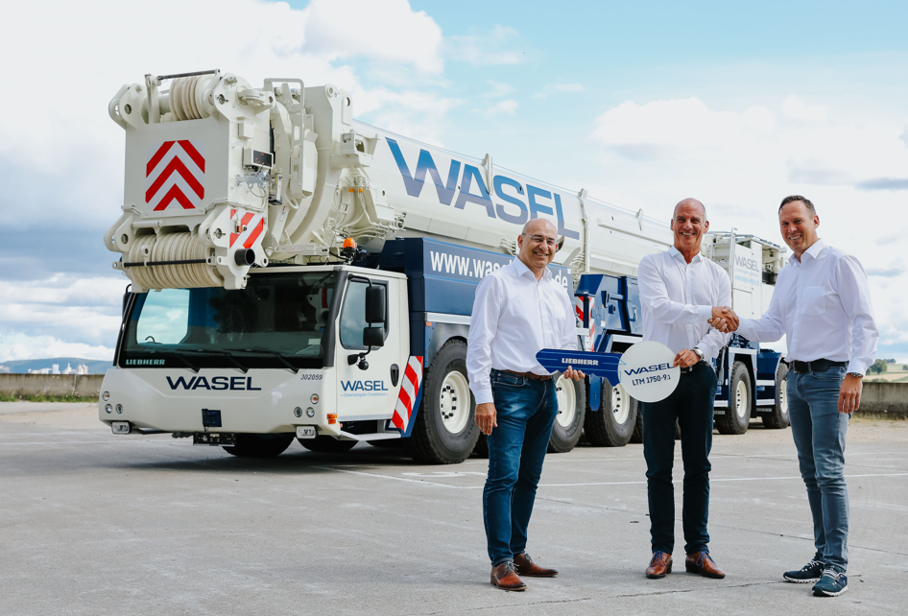
liebherr-ltm1750-9.1-wasel.jpg
Kranübergabe in Ehingen (v.l.n.r.): Erich Schneider (Liebherr-Werk Ehingen GmbH), Matthias Wasel (WASEL GmbH), Dieter Walz (Liebherr-Werk Ehingen GmbH)
Kontakt
Wolfgang Beringer
Marketing and Communication
Telefon: +49 7391/502 - 3663
E-Mail: wolfgang.beringer@liebherr.com
Veröffentlicht von
Liebherr-Werk Ehingen GmbH
Ehingen (Donau) / Deutschland
www.liebherr.com

